MARCELO-GALLARDO-DT · ECUADOR
Agencia: | Xinhua
Cobertura: | MARCELO-GALLARDO-DT
Ciudad: | Quito
Fotógrafo: | Ricardo Landeta
Editor: | rl
Fecha de cobertura: | 2026-09-17

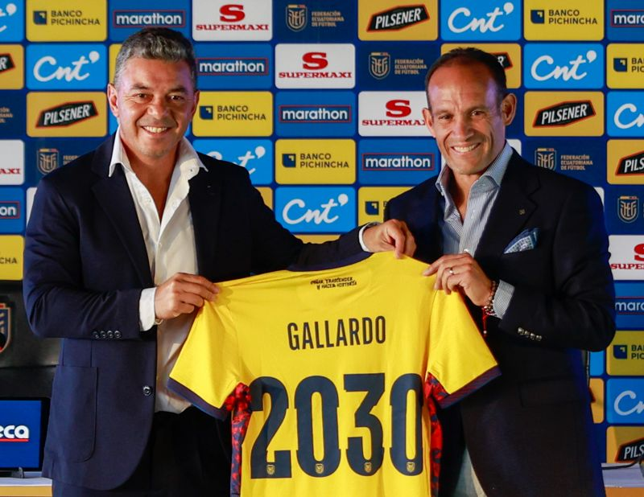 | 1. MARCELO-GALLARDO-DT-0681.jpg  (260918) -- QUITO, 18 septiembre, 2026 (Xinhua) -- Vista aérea tomada con un dron el 17 de septiembre de 2026 de El nuevo director técnico de la selección ecuatoriana de fútbol, Marcelo Gallardo (i), y el presidente de la Federación Ecuatoriana de Fútbol, Francisco Egas (d), posan con una camiseta de la selección durante la presentación oficial del entrenador argentino, en Quito, capital de Ecuador. (Xinhua/Ricardo Landeta) (rl)

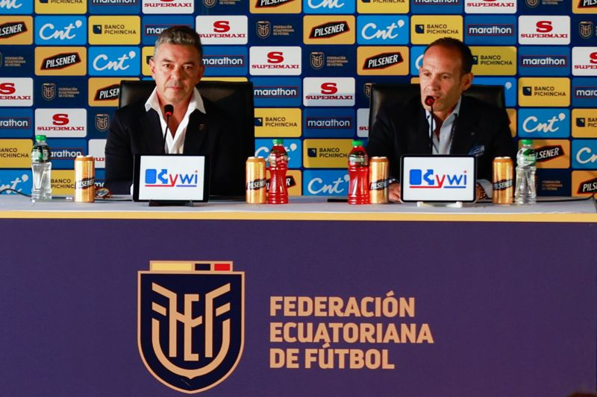 | 2. MARCELO-GALLARDO-DT-0281.jpg  (260918) -- QUITO, 18 septiembre, 2026 (Xinhua) -- Imagen del 17 de septiembre de 2026 de El nuevo director técnico de la selección ecuatoriana de fútbol, Marcelo Gallardo (i), participa junto al presidente de la Federación Ecuatoriana de Fútbol, Francisco Egas (d), en su presentación oficial, en la Casa de la Selección, en Quito, capital de Ecuador. (Xinhua/Ricardo Landeta) (rl)

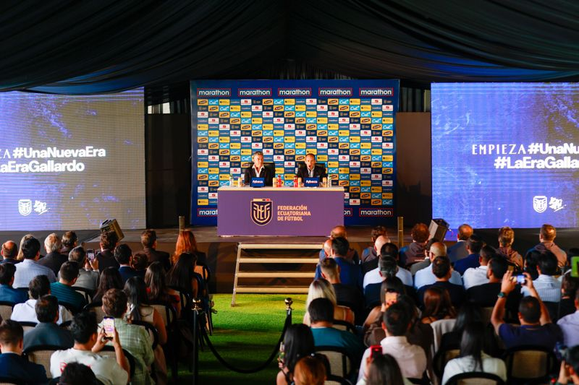 | 3. MARCELO-GALLARDO-DT-0159.jpg  (260918) -- QUITO, 18 septiembre, 2026 (Xinhua) -- Imagen del 17 de septiembre de 2026 de Vista general de la presentación del argentino Marcelo Gallardo como nuevo director técnico de la selección ecuatoriana de fútbol, en la Casa de la Selección, en Quito, capital de Ecuador. (Xinhua/Ricardo Landeta) (rl)

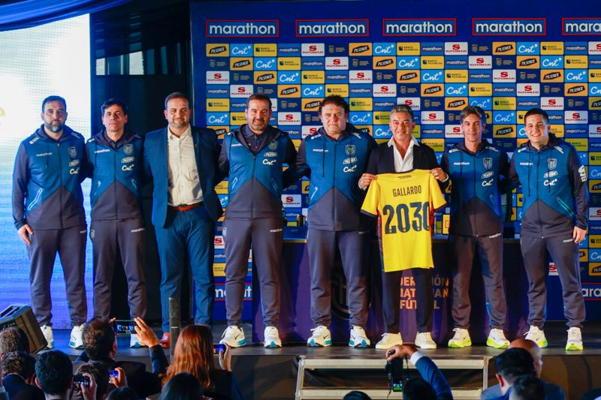 | 4. MARCELO-GALLARDO-DT-0809.jpg  (260918) -- QUITO, 18 septiembre, 2026 (Xinhua) -- Imagen del 17 de septiembre de 2026 de Marcelo Gallardo (centro-d), nuevo director técnico de la selección ecuatoriana de fútbol, posa junto a integrantes de su cuerpo técnico y dirigentes durante su presentación oficial, en Quito, capital de Ecuador. (Xinhua/Ricardo Landeta) (rl)

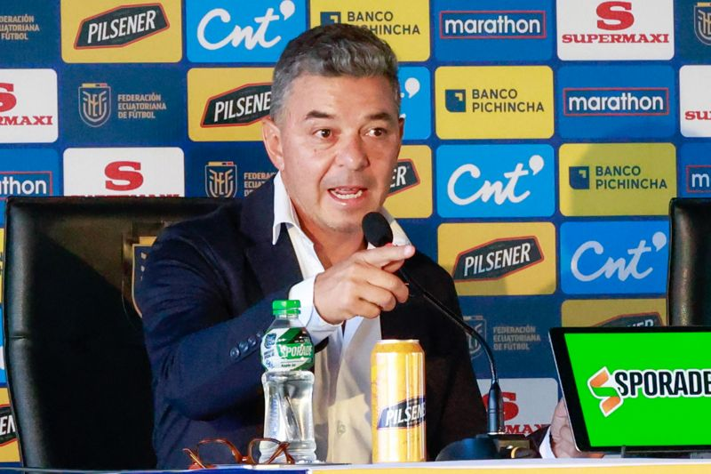 | 5. MARCELO-GALLARDO-DT-1773.jpg  (260918) -- QUITO, 18 septiembre, 2026 (Xinhua) -- Imagen del 17 de septiembre de 2026 de Marcelo Gallardo, nuevo director técnico de la selección ecuatoriana de fútbol, habla durante su presentación oficial ante medios de comunicación, en la Casa de la Selección, en Quito, capital de Ecuador. (Xinhua/Ricardo Landeta) (rl)

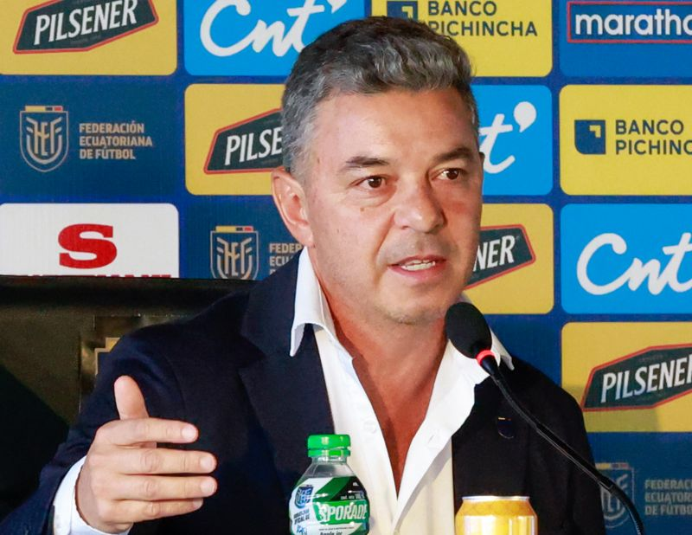 | 6. MARCELO-GALLARDO-DT-1891.jpg  (260918) -- QUITO, 18 septiembre, 2026 (Xinhua) -- Imagen del 17 de septiembre de 2026 de El argentino Marcelo Gallardo, nuevo director técnico de la selección ecuatoriana de fútbol, habla durante la conferencia de prensa de su presentación oficial, en la Casa de la Selección, en Quito, capital de Ecuador. (Xinhua/Ricardo Landeta) (rl)

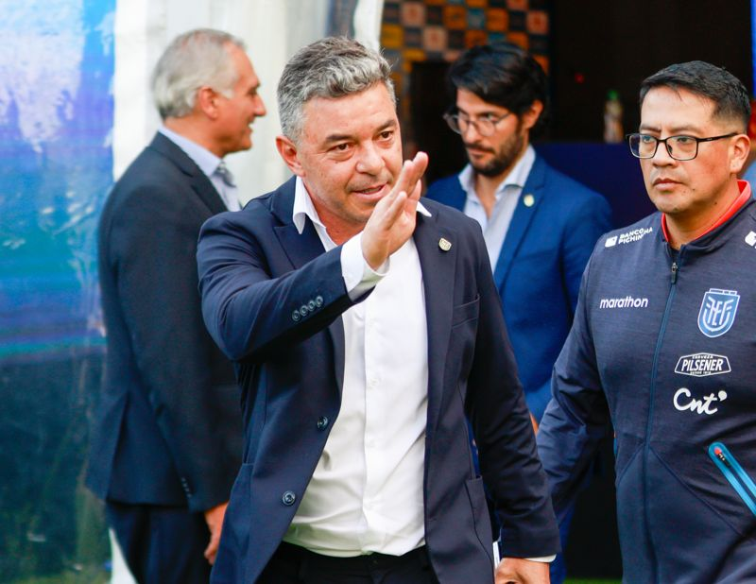 | 7. MARCELO-GALLARDO-DT-2015.jpg  (260918) -- QUITO, 18 septiembre, 2026 (Xinhua) -- Imagen del 17 de septiembre de 2026 de Marcelo Gallardo, nuevo director técnico de la selección ecuatoriana de fútbol, saluda tras participar en su presentación oficial, en la Casa de la Selección, en Quito, capital de Ecuador. (Xinhua/Ricardo Landeta) (rl)

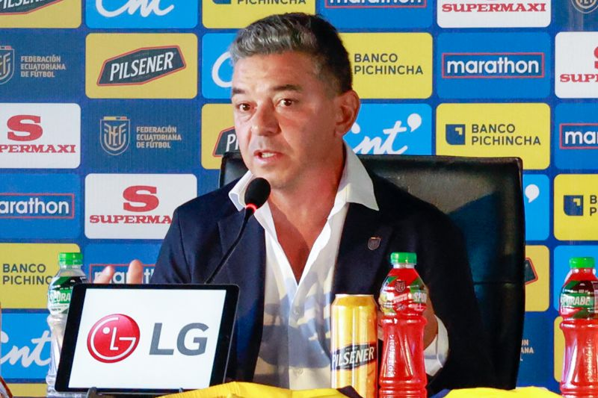 | 8. MARCELO-GALLARDO-DT-1123.jpg  (260918) -- QUITO, 18 septiembre, 2026 (Xinhua) -- Imagen del 17 de septiembre de 2026 de El argentino Marcelo Gallardo, nuevo director técnico de la selección ecuatoriana de fútbol, habla durante la conferencia de prensa de su presentación oficial, en la Casa de la Selección, en Quito, capital de Ecuador. (Xinhua/Ricardo Landeta) (rl)

«········ FIN DEL ENVÍO ········»

